课 程 设 计 报 告

设计题目：多级反馈队列进程调度算法

班 级： 软件工程
组长学号：E21514033
组长姓名：何铭春
指导教师：周芃
设计时间：2018年3月

设计分工

组长学号及姓名： E21514033 何铭春
分工：后台代码编写 成绩：97

组员1学号及姓名：E21514044 李阳
分工：可视化界面编写 成绩：97

组员2学号及姓名：E21514036 叶成正
分工： 算法文档编写 成绩：88

组员3学号及姓名：E21514047 袁涛
分工：PPT制作，课堂报告 成绩：80

摘要

本次课程设计的课题选择是题目二。即：多级反馈队列进程调度算法。
该课题的一个重点是对比来先服务算法（FCFS）、短作业优先算法(SJF)、高响应比优先算法（HRRN）、优先级优先算法（PSN）这四种进程调度算法。对比的前提是四组算法的运行参数来源于同一组数据，但在 JAVA 的参数传递中，一组算法处理过后，原始数据就已经发生了改变。所以在本次算法的编写中加入了“镜像”的思想。对于 Process 类中的内容，新建立一个 List 类，每当用户确认Process 内容无误后，便开始运行。但在运行前，会将 Process 的内容复制一份到 List 类中。在切换算法时，运行的便是 Mian 类的第一个指令 Resetall。把所有数据全部复原，这样一来即可对比同一组数据在不同调度算法下运行后的结果。
本次课程设计最大特点在于前、后端分工编写，以及前端的实现主要采用了JavaFX做GUI而不是Swing，并且使用了多线程。之所以采用JavaFX，一方面是因为FX诞生较晚，因此它的组件更加简洁，符合扁平化的设计特点；另一方面FX是使用基于XML的FXML文件来做界面展示，然后使用对应的Controller来做逻辑交互，非常符合MVC的设计模式。JavaFX项目的主线程是渲染界面，因此数据修改和界面渲染无法同步进行，因而我们把修改数据的部分全部独立地放在新的线程里，多线程同步运行，从而更好地展示数据的变化过程。值得一提的是，新建新线程时我们使用了JavaFX封装的多线程类Service而不是传统的Thread，从而保证了在子线程中也可修改界面内容。

关键词：前后端分离，多线程，JavaFX，数据双向绑定，算法对比。

目 录
- 概述
本次的课程设计是按照软件工程项目的开发思路。分别由文档人员，后端开发人员、前端开发人员、报告人员组成。
2. 课程设计任务及要求
2.1 设计任务
2.1.1 在本次程序设计中，尝试使用软件工程的思路进行分工、小组合作。发挥软件工程专业特色。从用户的角度出发，思考作为用户会对本次课设程序有哪些需求。
2.1.2在本次程序设计中，加深对上学期所学的操作系统的相关知识。巩固先来先服务算法（FCFS）、短作业优先算法(SJF)、高响应比优先算法（HRRN）、优先级优先算法（PSN）的相关知识。通过代码实现相关算法。
2.1.3通过本次课程设计，配合本学期学习的JAVA 课程，练习用 JAVA 编程，巩固JAVA 的实际编程操作。
2.1.4通过本次课程设计，结合上学期所学习的人机交互知识，设计一个较为直观的图形界面。并且根据本次课程设计的课题，设计一个可以直观对比四种处理顺序算法的展示页面。
2.1.5 通过本次课程设计，结合本学期所学的软件体系结构知识，尝试使用模块化编程，并在编程过程养成类封装习惯。把这次课设的编程当成可拓展的大型编程任务，给各个类的参数调用做好相应的接口设置。
2.1.6在本次课程设计编程的过程中，尝试多线程处理方法。
2.1.7 进行项目完成后的测试，由于本次模块化编程的模块间调用关系并不复杂。所以对单独模块采用白盒测试，对整体软件采用黑盒测试。

2.2 设计要求
2.2.1 记录、计算并输出不同算法下，每个任务的到达时间、结束时间、平均周转时间。算法如下：
FCFS——先来先服务算法
SJF——短作业优先算法
HRRN——高响应比优先算法
PSN——优先级优先算法

2.2.2 主要技术参数：
手动输入或是随机生成进程的到达时间Time （存放在 SystemVar 中）
进程执行完毕的结束时间FinishTime（存放在 SystemVar 中）
选择不同算法队列的标志位Choose（存放在 SystemVar中）
对于 Process 类的镜像 List 类
周转时间=进程结束时间-进程提交时间
平均周转时间=（作业1的周转时间+...+作业n的周转时间）/n
三个处理队列的时间片可以手动设定，也可以选择预设项：2、4、6；3、6、9

2.2.3可视化设计
整个可视化页面分为五个部分：
准备界面：
进程各个属性都可以在输入框内手动输入，包括：进程名、优先级、到达时间、运行时间。新建进程按钮可以将输入的属性存放到 Process 类里。
随机生成按钮：可以自动生成进程的各个属性并存放到 Process 类。
进程队列列表：保存了进程名、优先级、到达时间、运行时间。
时间片选择按钮：以下拉框的形式表现，可手动选择时间片的大小。
进程删除按钮：对于用户已经添加但是想要删除的进程项进行删除。直接修改 Process 类。
四个队列界面：
准备队列列表：存放准备界面输入的进程名称及到达时间。
结束队列列表：存放处理完成的进程的进程名称及到达时间。
队列一列表：显示正在队列一中处理的进程的名称及到达时间。
队列二列表：显示正在队列二中处理的进程的名称及到达时间。
队列三列表：显示正在队列三中处理的进程的名称及到达时间。
开始按钮：在用户确认准备队列里的进程无误后，点击开始按钮调用 TaskHandle 函数进行处理。
停止按钮:点击停止按钮后，进程处理立刻停止。
倍速按钮：由于计算机对于进程的处理速度过快，设定了四个倍速按钮。分别可以设定速度为：半速、原速、三倍速、六倍速。
平均周转时间展示：计算出平均周转时间，并显示。
数据对比展示界面：
FCFS先来先服务算法列表界面：显示FCFS先来先服务算法的队列处理结果，包括进程名称和结束时间。
SJF短作业优先算法界面：显示SJF短作业优先算法的队列处理结果，包括进程名称和结束时间。
HRRN高响应比优先算法界面：显示HRRN高响应比优先算法的队列处理结果，包括进程名称和结束时间。
PSN优先级优先算法界面：显示PSN优先级优先算法的队列处理结果，包括进程名称和结束时间。
一件对比按钮：同时调用四种算法，跑出对应结果，并在以上四个界面里展示，形成直观对比。

3. 算法及数据结构
3.1算法的总体思想
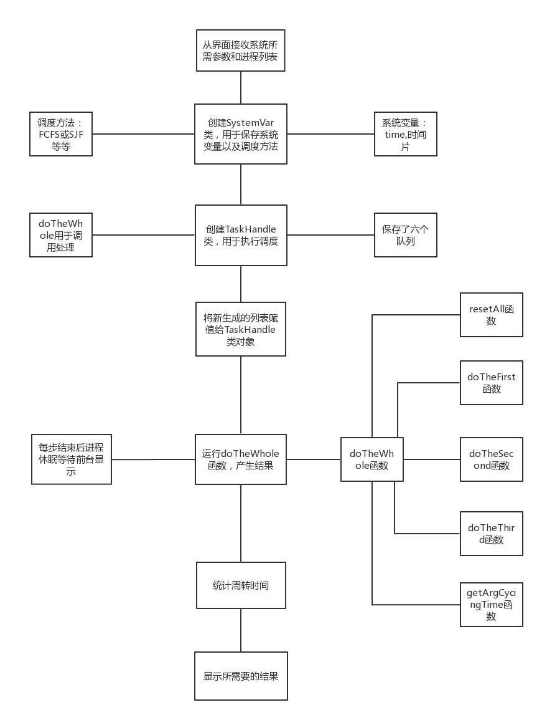

3.2 Process模块
3.2.1 功能
封装PCB的数据，实现了runTheProcess函数用于设置finishTime并返回整数用于判断进程的状态。
3.2.2 数据结构
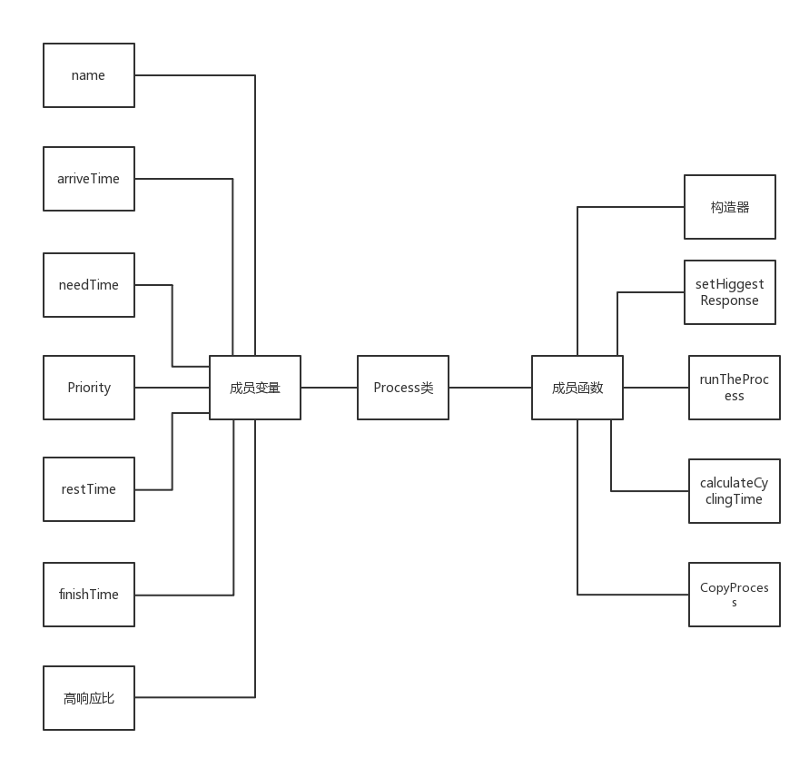

3.2.3 算法
calculateCycingTime():计算周转时间，并返回
CopyProcess():返回一个新的Process对象，且数据与原Process对象相同，用于深拷贝。
3.3 SystemVar模块
3.3.1 功能
封装了全局变量并且利用调度选择变量来选择排序方法。
3.3.2 数据结构
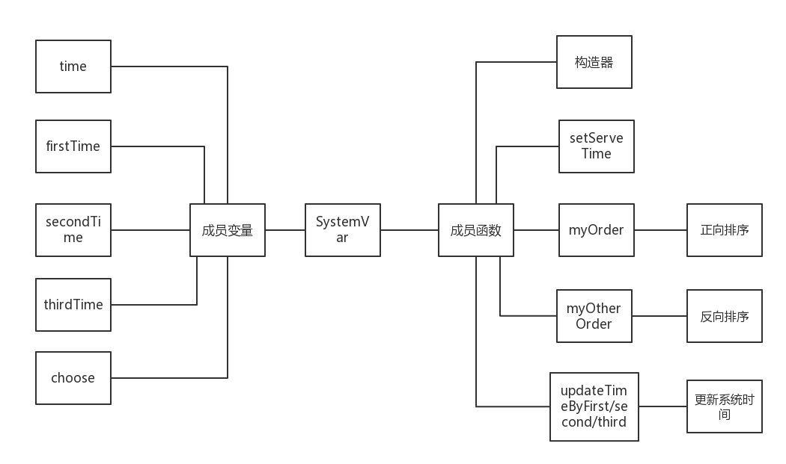

3.3.3 算法
myOrder()：正向排序
myOtherOrder():反向排序
3.4 TaskHandle模块
3.4.1 功能
封装了所需要的队列，并且封装了处理的函数。
3.4.2 数据结构
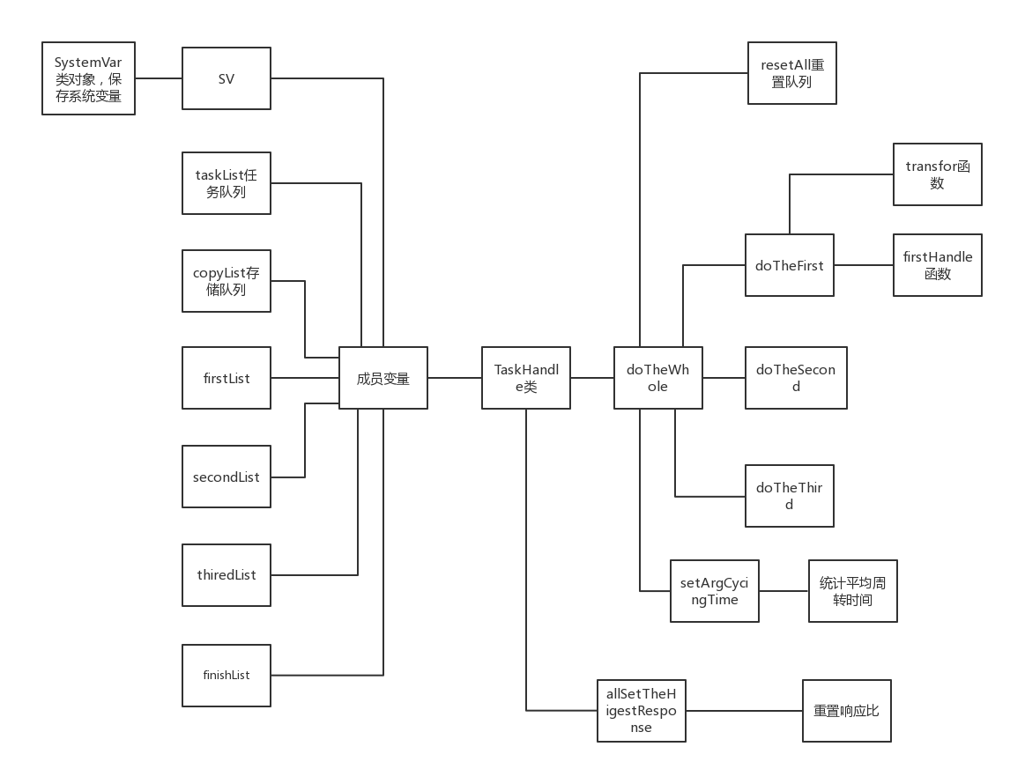
3.4.3 算法
doTheWhole：封装了所有的运行函数。用于调用后台运算。
3.5 ShowController模块
3.5.1 功能
完成界面展示部分的逻辑交互操作。
3.5.2 数据结构
界面中所有组件（包括Label、TextField、TableView、TableColumn、Button、ComboBox等）以及界面展示过程中需要的数据ObservableList对象、Service对象、TaskHandle对象等。
3.5.3 算法
界面中所有的按钮绑定的事件函数。
4. 程序设计与实现
4.1 程序流程图
4.2 程序说明
4.2.1 由前台程序生成任务队列，并选择时间片
4.2.2 在四种调度方式界面中点击开始或者在最后一个界面点击一键对比。即新建进程运行后台的算法程序。
4.2.3 后台算法会在一个进程获得处理后堵塞，前台显示队列变化情况。
4.2.4 在四种调度方式界面中和最后对比界面中显示运行结果。
4.3 实验结果(添加图片)
准备界面部分的实验结果如图4-1所示。
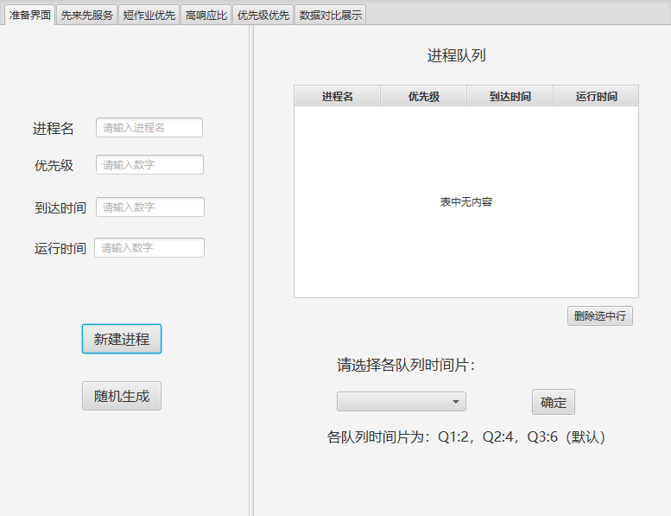
图4-1
准备界面部分填充数据后的实验结果如图4-2所示。
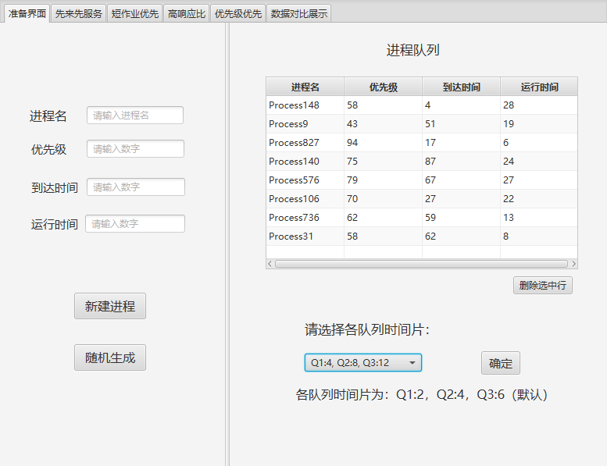
图4-2
队列界面部分的实验结果如图4-3所示。
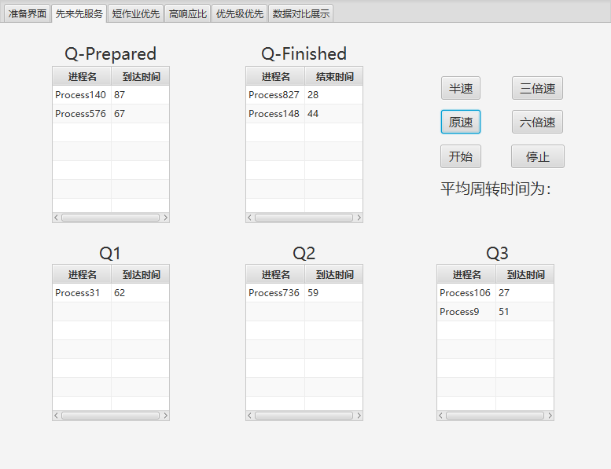
图4-3
队列界面部分的实验结果如图4-4所示。
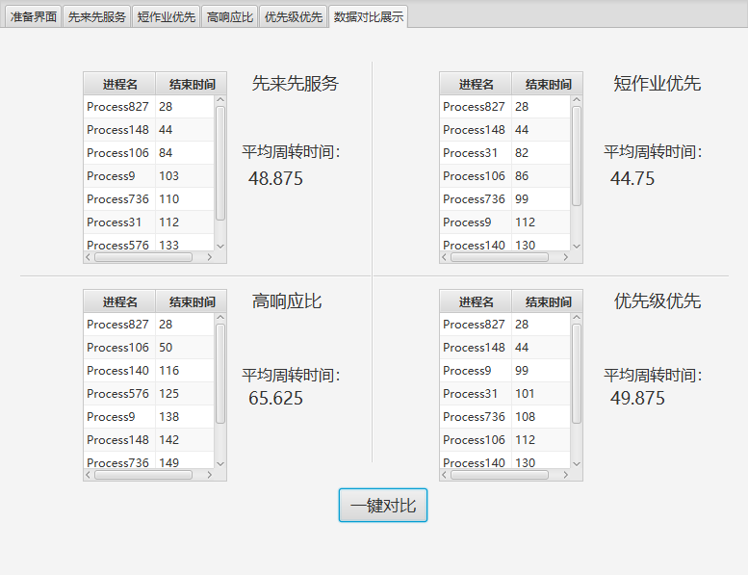
图4-4
5. 结论
不同的算法对于不同的场景有不同的效果：
FCFS——先来先服务算法：
比较有利于长作业，而不利于短作业。因为长作业会长时间占据处理机。
SJF——短作业优先算法：
对长作业不利。严重的是，若一长作业(进程)进入系统的后备队列(就绪队列)，由于调度程序总是优先调度那些(即使是后进来的)短作业(进程)，将导致长作业(进程)长期不被调度——饥饿
完全未考虑作业(进程)的紧迫程度，因而不能保证紧迫性作业(进程)会被及时处理
由于作业(进程)的长短只是根据用户所提供的估计执行时间而定的，而用户又可能会有意或无意地缩短其作业的估计运行时间，致使该算法不一定能真正做到短作业优先调度。
HRRN——高响应比优先算法：
优点：等待时间相同的作业，则要求服务的时间愈短，其优先权愈高，——对短作业有利
要求服务的时间相同的作业，则等待时间愈长，其优先权愈高，——是先来先服务
长作业，优先权随等待时间的增加而提高，其等待时间足够长时，其优先权便可升到很高， 从而也可获得处理机——对长作业有利
是一种折衷，既照顾了短作业，又考虑了作业到达的先后次序，又不会使长作业长期得不到服务。
缺点：要进行响应比计算，增加了系统开销
PSN——优先级优先算法：
在有多个小于时间片长度的进程被处理时，效果卓越。
6. 参考文献。
《计算机操作系统教程（第4版）》 清华大学出版社 张尧学，宋虹，张高 著
《软件工程导论（第6版）》 清华大学出版社 张海藩,牟永敏 著
《人机交互（软件工程视角）》机械工业出版社 骆斌，冯桂焕 著
《疯狂JAVA讲义（第3版）》电子工业出版社 李刚 著
《JAVA从入门到精通》清华大学出版社
《JAVA语言程序设计教程》北京师范大学出版社 刘政怡 著

7. 收获、体会和建议。
通过本次的课程设计，我们小组每一个成员之间最大的收获就是得到了沟通的锻炼。虽然项目的量级并不大，但是在实际操作中我们还是发现同学之间交流起来存在种种困难，特别是在于开发人员和文档编写人员的交流过程中。文档编写人员对于开发人员的代码思想必须十分熟悉，这取决于代码开发人员的表达能力还有文档编写人员的理解能力。对于我们这些一直只顾着闷头学习的新手，还是一次很大的挑战。对于两位代码编写人员，前后台的配合，参数的设定，以及如何同时工作，也是有了很高的要求。
在代码编写过程中，尤其是前端代码部分，由于采用了相对更加前沿的JavaFX，这带来便利时尚的同时，也带来了很多麻烦，譬如由于JavaFX的新颖，国内使用的人并不算多，每次遇到BUG或者疑问都很难在国内的网站找到相应的解决方案，要去Stackoverflow 或是Github 找解决方法，这无疑对我们的英语阅读能力提出了更高的要求。
总的来说，本次课程设计对于我们小组的每一位成员来说，都是一次极好的锻炼。

